SINAV İŞLEMLERİ PROGRAMI KULLANMA KLAVUZU

Bu program veritabanımızdan ilgili mühendislik öğrencilerinin öğrenci no’sunu(OgrNo), adını, soyadını, dersini ve sınıf no’sunu tablo halinde erişmemize olanak sağlıyor.

SINAV İŞLEMLERİ Programı sınıflara ve sınıfların kontejanına koşulunu ölçü alarak hangi dersten ve o dersi alan öğrenci sayısına göre ve erişilen tabloya atama yaparak sınıf listesi oluşturur.

Bu program dönem içi ve yaz okulunda endüstri mühendisliği öğrencilerinin sınıflarını görmemize olanak sağlıyor.

SINAV İŞEMLERİ Programı ilgili öğrencilerin dersi alan öğrenci sayısı olmaksısız ders kodunu ve ders adını görmemizi sağlamaktadır.

ŞİMDİ ADIM ADIM İŞLEMLERİN AÇIKLANMASINA

Programımız çalıştığında ilk karşımıza çıkan görüntü:

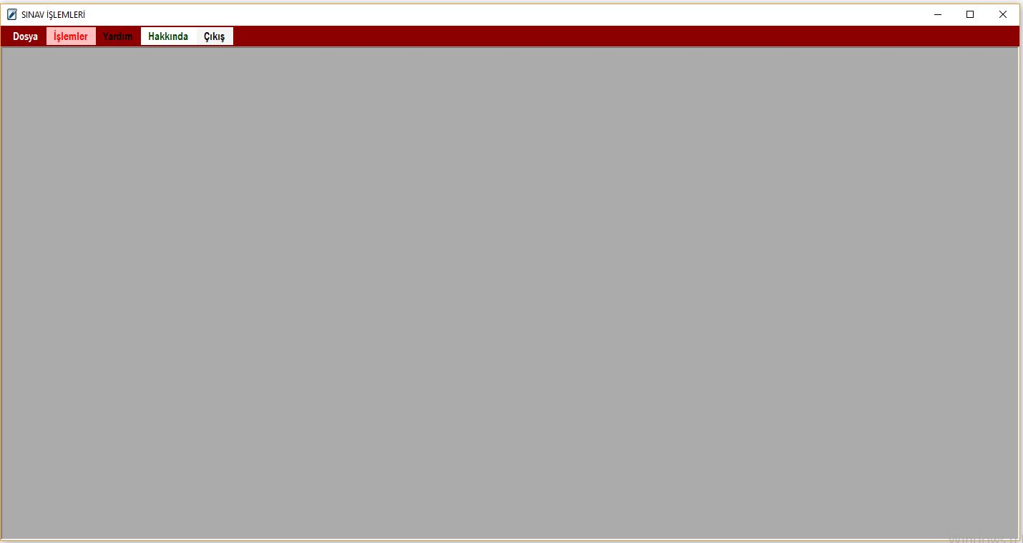

SINAV İŞLEMLERİ Programının menü kısmından “İşlemler” kısmından “Sınıf Listesi Oluştur”, “Öğrenci İşlemleri”, “Sınıf İşlemleri”, “Ders İşlemleri” işlemlerine erişim olmaktadır.Menü kısmındaki “Hakkında” kısmından program hakkında kısa bilgi içermektedir.Menü kısmındaki “Çıkış” kısmından program kapatılabilmektedir.Programımızın menü kısmı:



“İşlemler” kısmındaki işlemler:

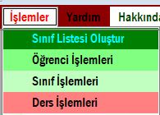”Öğrenci İşlemleri” butonuna tıklandığında veritabanımızdan ilgili mühendisliğinin öğrencilerinin adı, soyadı, okul no’su, sınava gireceği dersler ve o derslerin sınavına gireceği sınıflarını tablo halinde görmemizi sağlamaktadır.”Sınıf Listesi Oluştur” butonuna tıklandığında ilgili dersi o dersi alan öğrenci sayısı ile görmemizi ve sınıfı kontejanı ile görmemizi sağlıyor.”Sınıf Listesi Oluştur” butonuna tıkladığında:

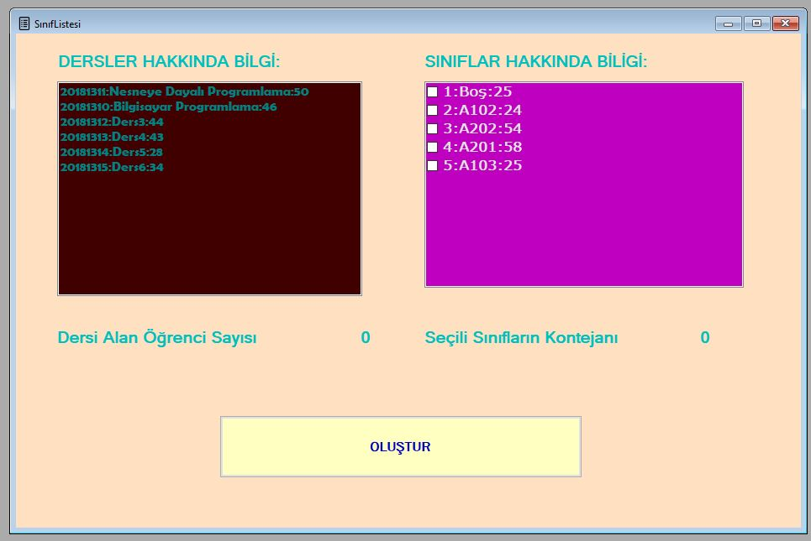

Bu pencerede dersler hakkında bilgi ile sınıflar hakkında bilgi almaktayız.Dersler hakkında bilgi listesinde seçilen dersi sınıf hakkında bilgi listesindeki sınıfı/sınıfları seçildiğinde veritabanından çekilen tablodaki DersNo ve SınıfNo kısımları yenilenerek oluşturuluyor.”Öğrenci İşlemleri” butonuna tıklandığında:

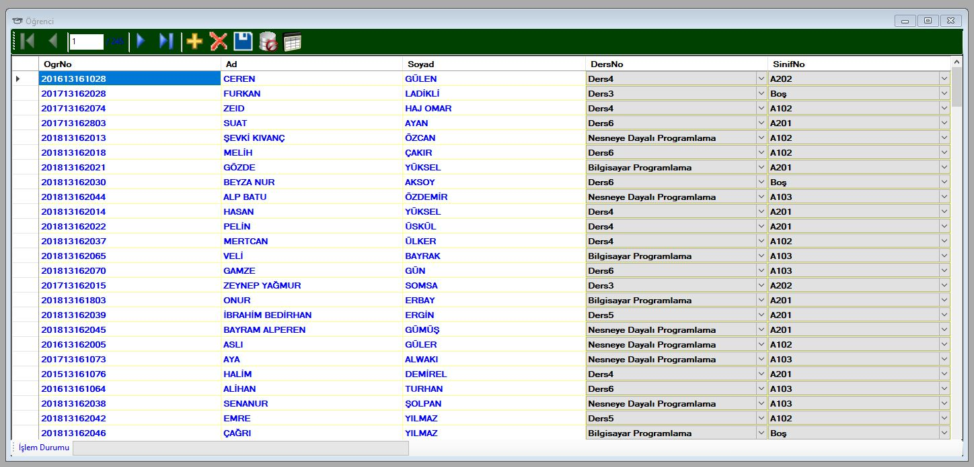

“Öğrenci İşlemleri” butonuna tıklandığında veritabanımızdan tablo halinde öğrencilerin okul no’ları(OgrNo), adı(Ad), soyadı(Soyad), dersno’su(DersNo) ve o dersin sınavına gireceği SınıfNo’su gelmektedir.”Sınıf İşlemleri” butonuna tıklandığında:

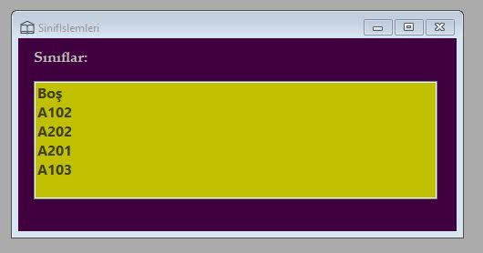”Sınıf İşlemleri” butonuna tıklandığında endüstri mühendisliği öğrencilerinin dönemiçi ve yaz okulunda sınavlara girdikleri sınıfları görebilmekteyiz.”Ders İşlemleri” butonuna tıklandığında:

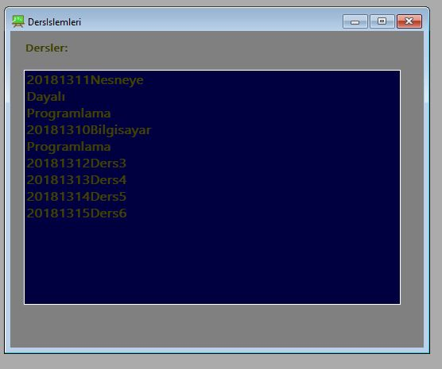”Ders İşlemleri” butonuna tıklandığında ilgili öğrencilerin aldığı dersleri dersno’ları ile beraber görülebilir.Menü kısmındaki “Hakkında” butonuna tıklandığında:

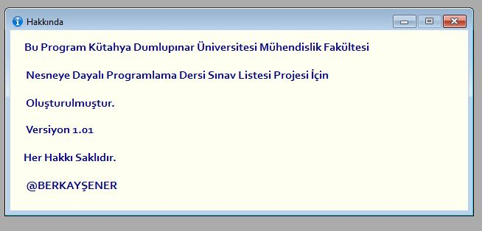”Hakkında” butonuna tıklandığında program hakkında bilgi almaktayız.Menüdeki “Yardım” butonuna tıklandığında program işleyişi hakkında yardım-Kullanım Klavuzuna yönlendirilmekteyiz.